Neue Produktlinie von Gorenje Austria vereint
modernste Technologie mit nostalgischem Design

Haushaltsgeräte-Spezialist will Marktführerschaft im Bereich der freistehenden Kühlgeräte mit designorientierten Retro-Modellen weiter ausbauen.

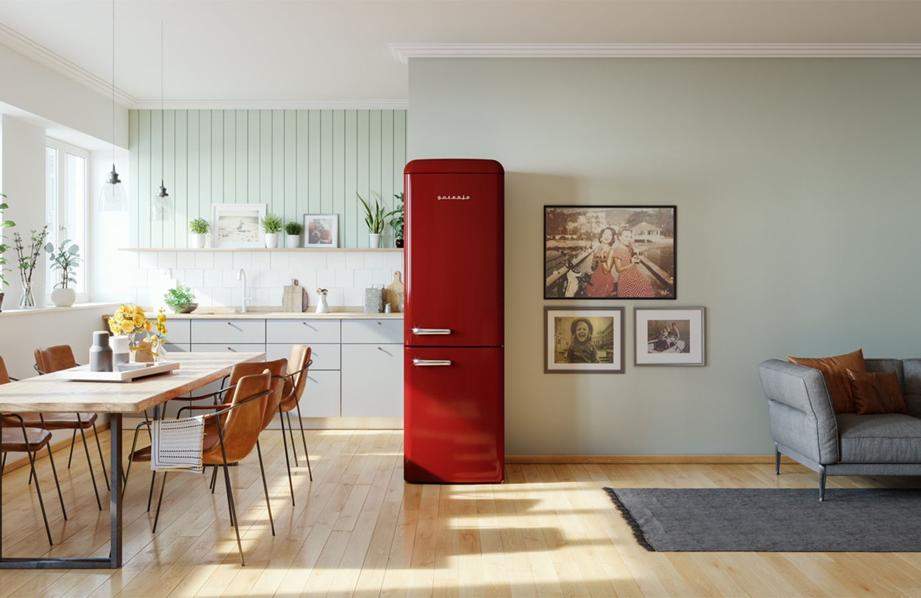

Ob Autos oder Mode: Nostalgie liegt im Trend. Nun kann man die Erinnerung an die „gute, alte Zeit“ auch in der eigenen Küche frisch halten. Gorenje präsentiert mit seinen neuen Kühl-Gefrier-Kombigeräten eine Produktlösung, die klassisches Design, intuitive Bedienung und neueste technische Features verbindet. Das Traditionsunternehmen beweist damit erneut seine herausragende Stellung in diesem Marktsegment.

Wien, 23.08.2022 – Die kürzlich veröffentlichten Zahlen des Markforschungsinstituts GfK Austria weisen die Gorenje-Hisense-Gruppe mit stetig steigenden 16,5 Prozent Marktanteil im ersten Halbjahr 2022 als neue Nummer 1 bei freistehenden Kühlgeräten aus. „Für uns ist das ein schöner Erfolg, aber gleichzeitig ein klarer Auftrag“, betont Andreas Kuzmits, Geschäftsführer von Gorenje Austria. Die Markteinführung der Vintage-Modelle in Österreich trägt zur Festigung dieser Position bei – nicht nur aufgrund ihrer außergewöhnlichen Gestaltung. „Die Retro-Linie beweist, dass Gorenje Tradition, Design und Innovation vereint“, freut sich Kuzmits.

Die neuen Kühl-Gefrier-Geräte knüpfen optisch an die 1960er- und 1970er-Jahre an und sind in den klassischen Farben Bordeaux, Champagne, Oliv oder Schwarz erhältlich. Damals erlebte Österreich einen Wirtschaftsboom, der sich auch in den Haushalten niedergeschlagen hat: 1971 besaßen bereits zwei Drittel der Österreicherinnen und Österreicher einen eigenen Kühlschrank. Gorenje hat diesen Trend frühzeitig erkannt und stellt daher schon seit 1958 Haushaltsgeräte her. Die Retro-Geräte knüpfen an diese lange Tradition an. Doch hinter der nostalgisch anmutenden Hülle verbirgt sich modernste Technik.

Intelligente Temperatursteuerung und Energieeffizienz

Das IonAir-System von Gorenje erzeugt negativ geladene Ionen. Die ionisierte Luft wird durch ein Belüftungssystem im Kühlschrank-Teil des Geräts verteilt. Auf diese Weise werden ungewollte Gerüche neutralisiert und eine konstante Temperatur auf allen Ebenen gewährleistet, das wiederum hilft die Lebensmittel länger frisch zu halten.

Ein weiteres Feature heißt „AdaptTech“: Das Gerät analysiert kontinuierlich, wie es verwendet wird, kann dadurch voraussagen, wann in etwa die Kühlschranktür geöffnet wird, und senkt die Temperatur in dieser Zeitspanne vorausschauend leicht ab. Auch das trägt dazu bei, das Ökosystem des Kühlschranks stabil zu halten und damit auch die Lebensmittel länger haltbar zu machen. Nicht zuletzt legt Gorenje großen Wert auf die Energieeffizienz der neuen Modelle: Das System „NoFrost Plus“ unterbindet die Eisbildung, darüber hinaus wurde die Türdichtung optimiert und der Stromverbrauch des Kühlsystems mit einer elektronischen Regelung auf ein Minimum reduziert.

Einfache Bedienbarkeit durch vollautomatische Features

Alle Komponenten funktionieren vollautomatisch, es entsteht für die Nutzer also kein zusätzlicher Bedienaufwand. „Unser Unternehmensmotto lautet ‚Life Simplified‘, das heißt, wir wollen unseren Kunden alle klassischen Haushaltstätigkeiten erleichtern. Dazu trägt zum einen die fortschrittliche Technik bei, die wir zum Einsatz bringen, zum anderen die einfache Bedienbarkeit unserer Modelle“, erklärt Andreas Kuzmits.

Kleingeräte-Aktion bis 8. Oktober

Anlässlich der Markteinführung in Österreich bietet Gorenje Austria bis 8. Oktober eine spezielle Aktion an. Mit dem Kauf eines der freistehenden Retro-Geräte erhält man ein kostenloses Kleingerät. Zur Wahl stehen Toaster, Wasserkocher, Handmixer und Mixer sowie Küchenmaschinen, allesamt ebenfalls im Vintage-Look. Doch auch hier gilt: Retro-Design trifft auf topmoderne Technik.

Über Gorenje Austria

Gorenje ist einer der größten Hersteller von Haushaltsgeräten in Europa. Gorenje Austria besteht mit eigenem Standort seit 1975, die Zentrale befindet sich in Wien. Die österreichische Niederlassung verzeichnete im Jahr 2021 31,7 Millionen Euro Umsatz, der Marktanteil im Bereich der Haushaltsgroßgeräte beträgt aktuell 4,8 Prozent. Das Produktsortiment umfasst Kühl-/Gefriergeräte, Waschmaschinen, Waschtrockner und Wäschetrockner, Geschirrspüler, Küchengeräte, Küchen- und Haushaltskleingeräte, Warmwasserspeicher sowie Klimageräte.

Gorenje ist außerdem ein verlässlicher Partner im Einbaubereich (Backöfen bzw. Herde, Kochfelder, Dunstabzugshauben, Mikrowellen) und somit ein Vollsortiment-Anbieter für den Haushalt.

2018 wurde das Unternehmen ein Teil der Hisense Europe Group. Gorenje Austria profitiert somit vom Zugang zu den Ergebnissen umfangreicher F&E-Aktivitäten des Mutterkonzerns. Hisense, in China beheimatet und einer der weltweit führenden Hersteller von Unterhaltungselektronik, betreibt 16 Zentren für Forschung und Entwicklung. Rund fünf Prozent des Gesamtumsatzes von 27 Milliarden US-Dollar werden investiert, um in allen Produktsegmenten ein Vorreiter für technologische Innovationen zu bleiben.

Bildinformation

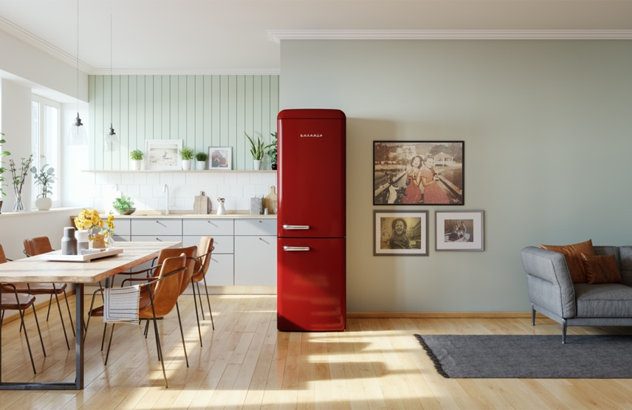 | Die freistehenden Kühl-Gefrier-Kombis von Gorenje im Retro-Look passen perfekt in ein modernes Küchenumfeld.  © Gorenje Austria
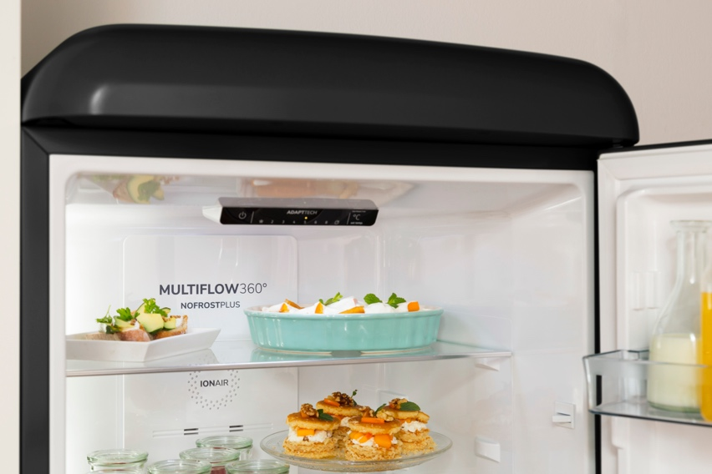 | Ein System aus 14 Belüftungsschlitzen verteilt ionisierte Luft gleichmäßig im Kühlbereich des Kombigeräts.  © Gorenje Austria
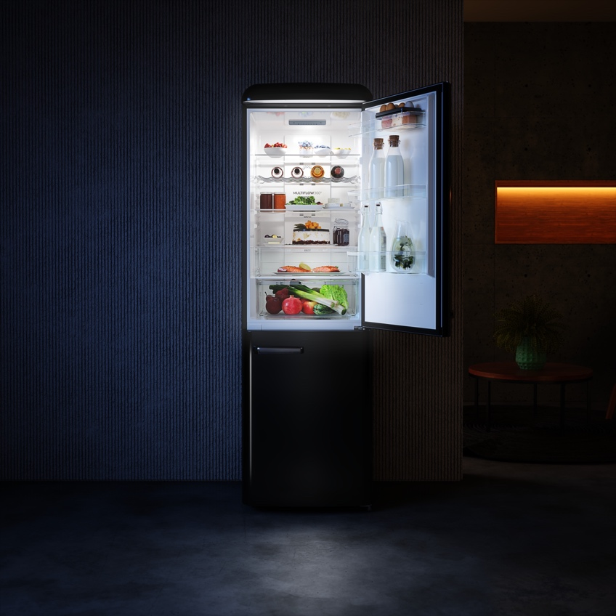 | Das Design täuscht: Hinter der nostalgischen Hüller der neuen Gorenje-Modelle verbirgt sich modernste Ionen-Technologie.  © Gorenje Austria

Ihre Ansprechpartner/-innen

Kontakt:  Yvonne Wohlfahrt  Gorenje Austria HandelsGmbH  T: +43 660 9293866  yvonne.wohlfahrt@gorenje.com | Kontakt für Presseanfragen:  Mag. Daniel Holzbauer  plenos – Agentur für Kommunikation  T: +43 676 83786277  daniel.holzbauer@plenos.at

